ДОСУГ ДЛЯ ДЕТЕЙ МЛАДШЕГО ДОШКОЛЬНОГО ВОЗРАСТА
«ОСЕНЬ, ОСЕНЬ В ГОСТИ ПРОСИМ!»

Цель: создание благоприятного эмоционального состояния у детей.
Задачи:
- закреплять представление у детей об осени, как о времени года;
- закреплять знания об овощах, фруктах;
- развивать мышление, ловкость, быстроту, координацию движений, умение действовать по сигналу, сообща;
-вызвать эмоциональный отклик на красоту осенней природы.
ХОД:
Звучит «Танец осенних листочков», музыка А. Филиппенко (без слов). Воспитатель предлагает детям высказать свои впечатления, что может происходить под эту музыку.
(Кружатся и опадают листья, на ветру облетают листочки и т.д)
-Давайте попробуем представить, что мы тоже листики, покружимся на ветру. (Танцевальное творчество).
-Ходит по тропинкам осень не спеша,
Слышите, ребята, как листики шуршат?
Мы сейчас гулять пойдём и листочки соберём.
Сбор листьев (настоящие кленовые листья с большими черенками).
-Мы столько листьев собрали- целый букет получился. А давайте попробуем сплести венок из листьев, каждый из вас тогда сможет превратиться на несколько минут в настоящую Осень!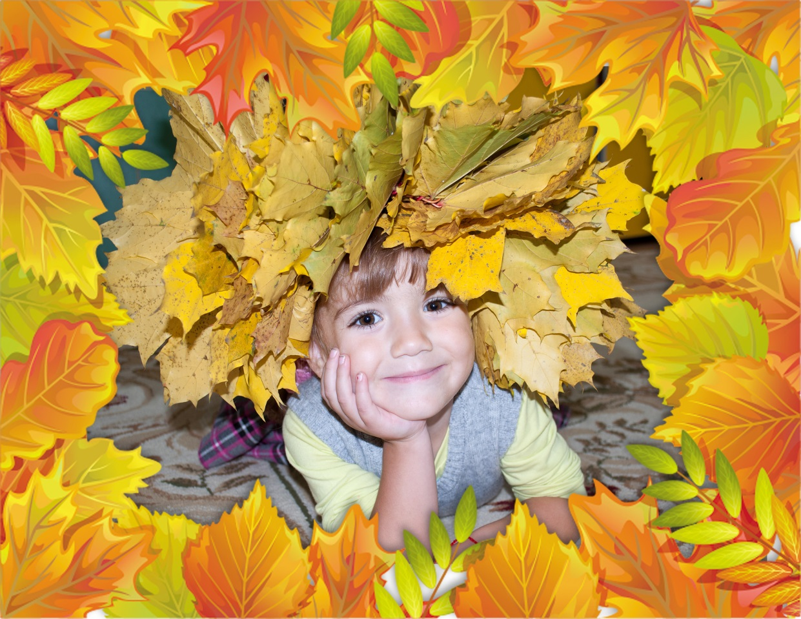
Какие вы были все красивые. Осень тоже очень красивая пора, а еще она очень щедра на подарки? А какие подарки?
-Да вот же какие (Корзина с овощами и фруктами).
-Поиграть хотите? Давайте разберем овощи и фрукты по разным корзинам, кто быстрей справится тот и победил. (Игра повторяется несколько раз)
Инсценировка «Овощи»
Морковка:
Красный нос в землю врос,
За чуб потянешь ловко и вытянешь морковку.
Капуста:
Я сижу на грядке, в платьице, в заплатках.
Круглая голова, издалека видна.
Картошка:
Картошкин дом под зеленым кустом,
Чтоб меня найти лопатой копни.
Лук:
Я зеленый, горький лук,
Всем ребятам верный друг,
Очень я полезный, спасу всех от болезней.
-Вот какие овощи выросли на грядке. Какая щедрая осень на подарки!
Ой, а что это здесь за корзинки стоят? Кого они ждут? Куда мы осенью с корзинами идем? (в лес за грибами).
-Хотите грибочки пособирать?
Игра - соревнование «Кто быстрей соберет грибы»
-Ой, а один грибок забыли…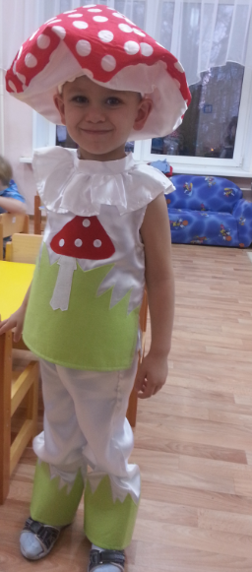
Мухомор: У меня нарядный вид,
Жаль, я очень ядовит.
Не возьмут меня в корзинку
Таня, Маша и Маринка.
Самому обидно, всё же,
Что такой я нехороший.
Не едят меня синички,
Мышки, ёжики, лисички.
Как бы сильно я хотел,
Чтоб меня хоть кто-то съел.
Но зато я симпатичный
И весьма фотогеничный.
Взяли фотоаппарат?
Вам позировать я рад.

Подвижная игра «Мухомор»
Мухомор: У меня для вас подарки, отгадайте ка загадку:
-Загляни в осенний сад
Чудо-мячики висят.
Красноватый, спелый бок
Ребятишкам на зубок.
Вот для вас ребятки яблочки из загадки!

